创纪录应用已可靠持续运行10年

世界最长工程塑料拖链的十年纪录保持者由igus打造，行程长度为615米

连续全天候运行或闲置一个月——这是创纪录的工程塑料拖链在捷克共和国的Tušimice褐煤发电站必须应对的恶劣工况。在这样的工况下，igus轮式拖链在行程长615米的设备上已经工作十年了，且没有发生过任何故障。

在正常运行中，从露天矿中开采出来的褐煤会直接输送到褐煤发电站。然而不管煤炭生产因何种原因中断，煤炭输送也不能停止，这样才能持续发电。因此，Tušimice发电站的经营者ČEZ集团通过在附近储存大量煤炭来实现持续发电。理论上，这些堆放在发电站周边的煤炭可以持续供电一整周。此外，发电站使用“堆料机”来实现自动堆煤。为了向堆料机安全传输能量、数据和介质，ČEZ集团选择使用igus的拖链系统。而这个应用中的拖链系统当时以615米的行程长度创造了世界纪录。

屡获殊荣的应用可靠运行达10年
Tušimice发电站的这个应用在2010年就获得了vector拖链应用竞赛的金奖。这个两年一次的竞赛由igus主办，旨在表彰极具优秀和创新的拖链应用。十年后的今天，这个应用中的拖链系统仍在高效运行，且剩余的使用寿命仍很长。

Tušimice发电站项目由igus在捷克共和国的分销商Hennlich进行管理，其中使用的拖链型号是5050RHD，“R”表示“滚轮”。 德国igus公司的工程项目主管Frank Schlögel表示：“在长行程滑行时，采用轮式拖链大大降低了运行的摩擦系数。而且由于摩擦力更低，所需的驱动能量可以节省高达57%。当然，这个优点在创纪录的长行程应用中显得尤为突出。” Frank Schlögel和他的项目工程团队监督导igus的全球特殊应用项目，并且从最初的设计和详细规划阶段，到装配，乃至维护，都密切配合用户一步步加以实现。

让问题成为过去
在安装igus拖链系统之前，Tušimice发电站使用的是电缆卷筒。但在捷克寒冷的冬季，电缆一次又一次地被冻结，这很可能导致故障和意外停机。

而在过去的十年里，这些问题都已不复存在。因为igus与Hennlich为该应用合作开发出了一个理想的拖链系统。拖链系统安装后，只需定期进行目视检查。在长达十年的运行过程中，这个系统只更换了十个横杆。更换横杆是一项几秒钟即可完成的工作，当然这不包括走615米所需的时间。

除了长达615米的轮式拖链外，另外两个igus拖链系统也随之一起运行——其中一个行程长度为400米，另一个为150米。这两个拖链系统为移动取料机供能，用于从煤堆中取出煤并将其转移到通向发电站的传送带上。

可靠的布线和安全的整体概念
拖链内部填充的是igus专为拖链运动开发的各种chainflex高柔性电缆。其中，除了chainflex高柔性动力电缆和控制电缆外，还使用了光纤电缆来传输数据。Frank Schlögel解释道：“对于这些长行程应用来说，总线电缆因信号强度不足，往往无法满足应用需求。” 此外，水管连同加热电缆也被一起排布在拖链中，以防水在软管内冻结。通过水管输送的水用于堆料机末端的喷淋器。由于煤开采和堆积起来时会产生大量的灰尘，因此需要通过持续喷水来消除。

试运行后，Tušimice发电站可以一直监控拖链系统的状态。如果拖链的推/拉力过大，就会关闭系统。例如，当碎块进入并卡住拖链系统时。近年来，igus进一步开发这种形式的“状态监测”，并命名为isense；公司目前还提供用于监控和预测性维护的传感器模块，以提供更多的保护。“isense智能塑料”系列中的磨损检测模块（isense EC.B）和推拉监控模块（isense EC.P），可以在拖链发生断裂之前提醒用户关闭拖链系统，从而避免更严重的损坏。 为了进一步完善该产品系列，磨损监测模块（isense EC.W）可以连续测量拖链的磨损程度，并可靠预测拖链系统的剩余使用寿命，从而有计划地更换拖链系统，防止突发故障的发生。

持续运行验证优秀品质
不可否认，堆垛机的移动速度只能算中等，完成600米所需的时间大约是20分钟。 有时候，系统可能一个月都不会被使用。但是一旦需要将煤输送到煤堆或从煤堆输送煤炭时，用户依然可以相信igus拖链系统可以不分季节地可靠工作。毕竟在这种恶劣工况下运行了十年，igus拖链系统始终安然无恙。

图片说明：

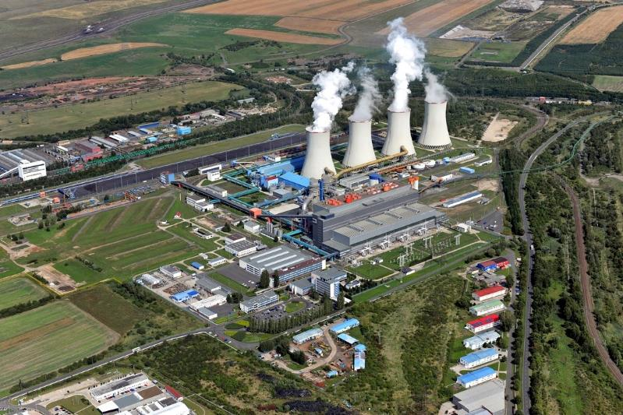
图片 FA1418-1
Tušimice煤电厂拥有创纪录的应用。左上方是堆放的煤炭，旁边是615米长的轮式拖链。（来源：ČEZ 集团）

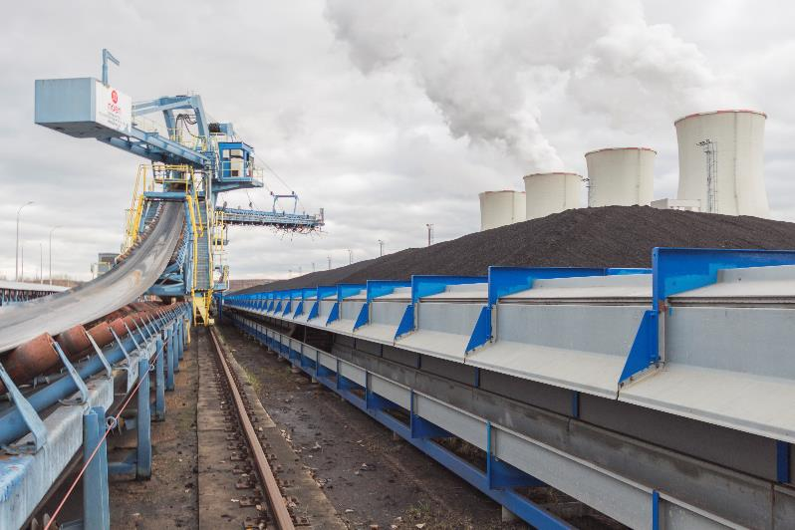
图片 FA1418-2
堆料机将煤炭堆起来。电缆和软管被排布在行程长度达615米的工程塑料拖链中，安全地传输能量、数据和介质。（来源：igus GmbH）

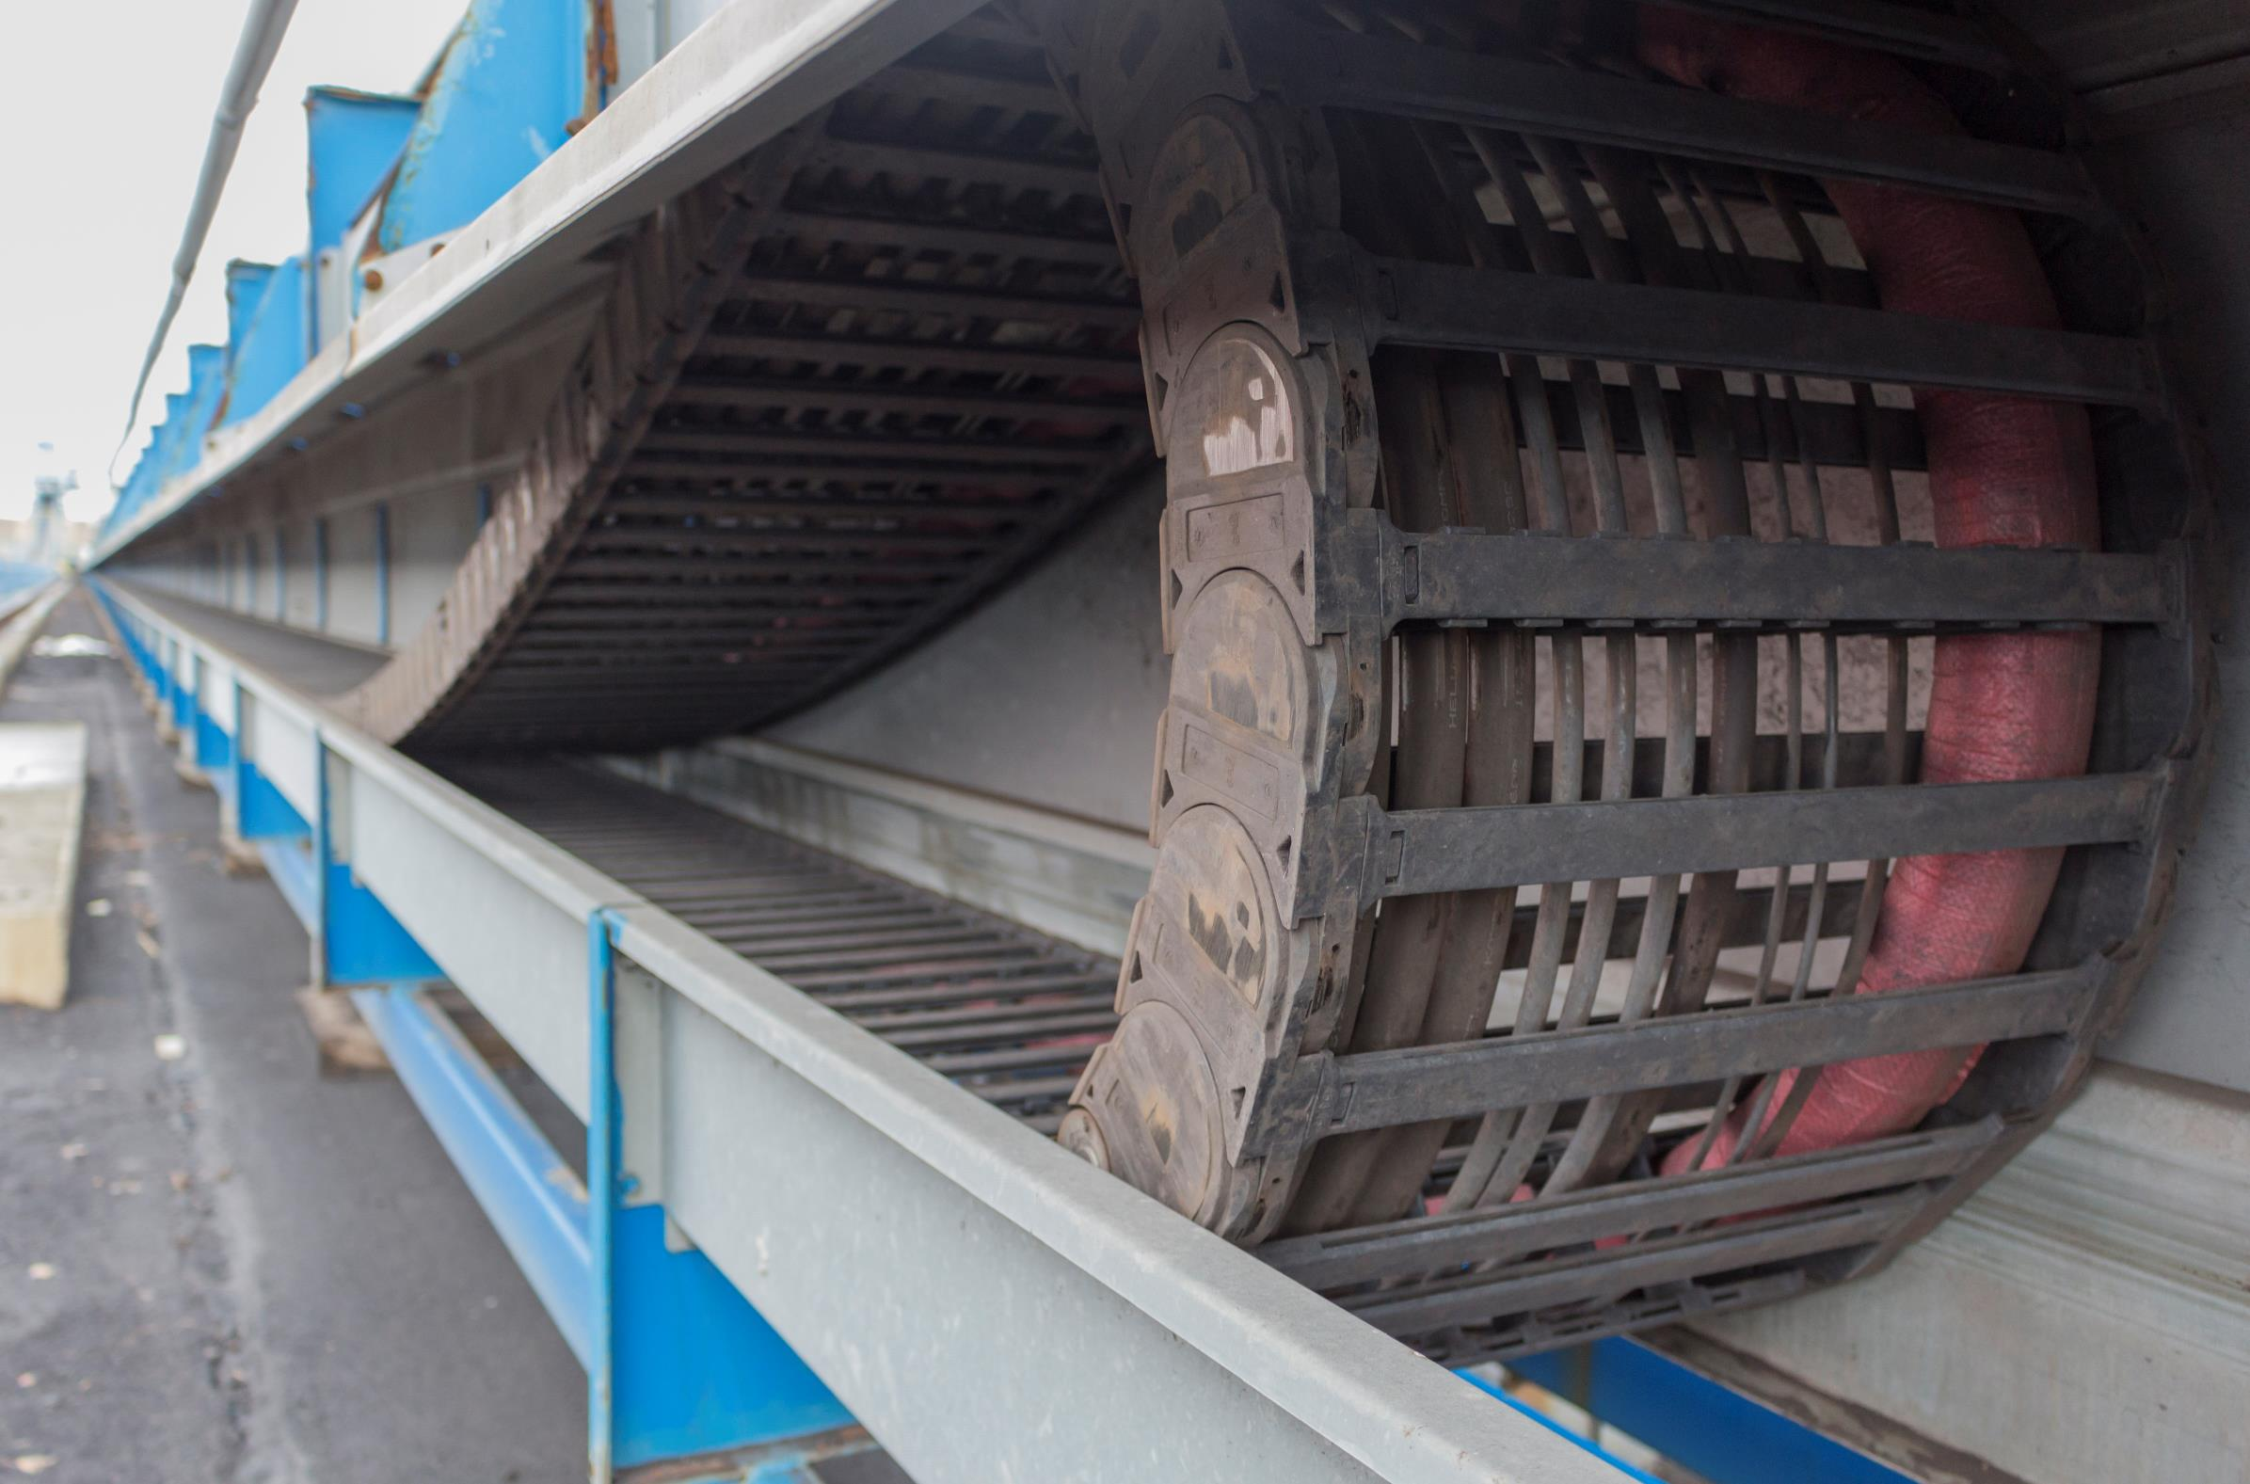
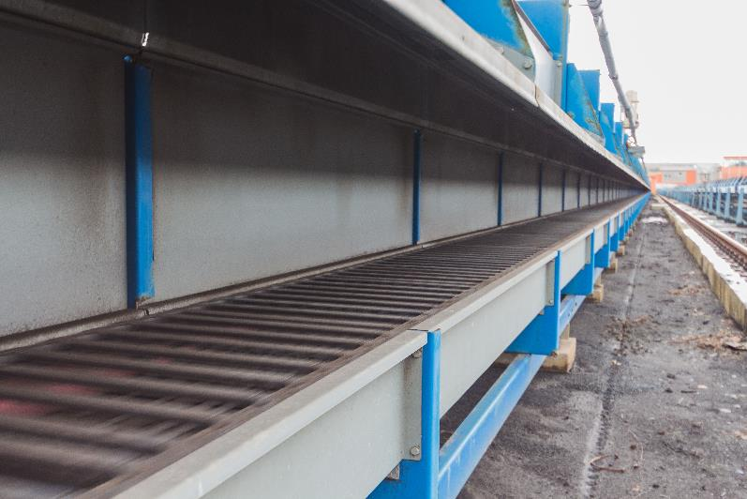
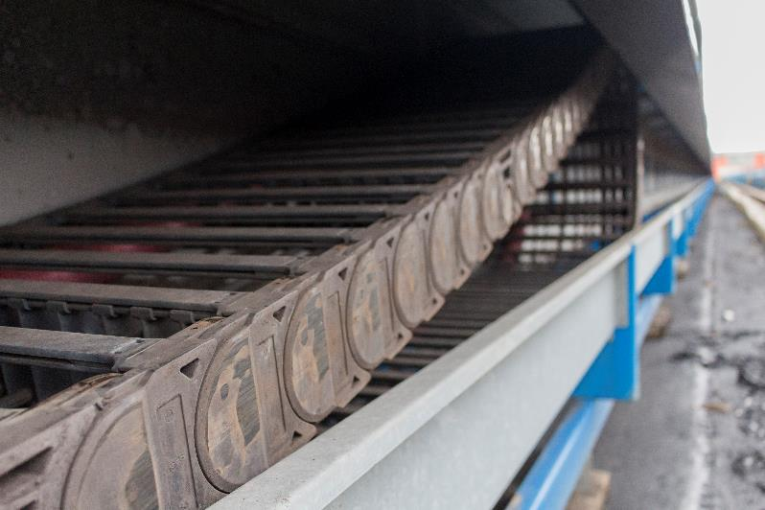
图片 FA1418-3a、-3b 和 -3c
拖链运行的十年里，只更换了几个工程塑料横杆。（来源：igus GmbH）
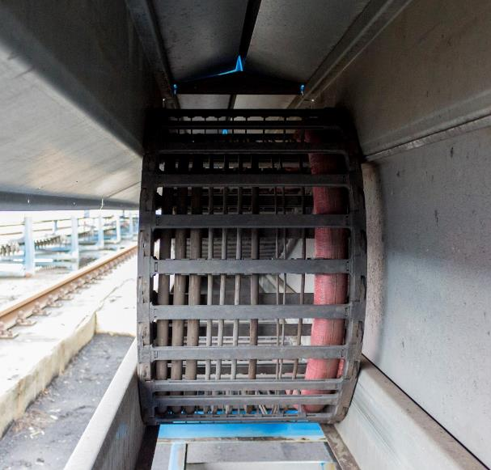
图片 FA1418-4
除了动力电缆、控制电缆和数据电缆外，5050RHD系列拖链中还排布了一根水管（拖链右侧），且水管可加热。（来源：igus GmbH）

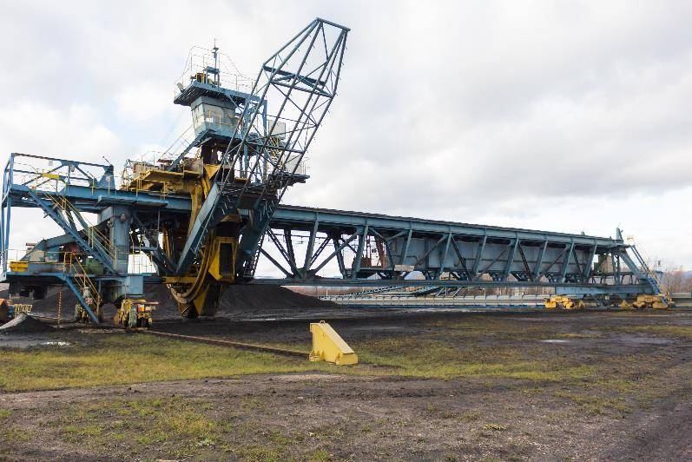
图片 FA1418-5
除了创纪录的行程长度外，Tušimice发电站还使用了另外两个igus拖链系统，用以在煤堆取料机。它们也已经运行了十年，没有发生任何故障，行程长度分别为400米和150米。（来源：igus GmbH）
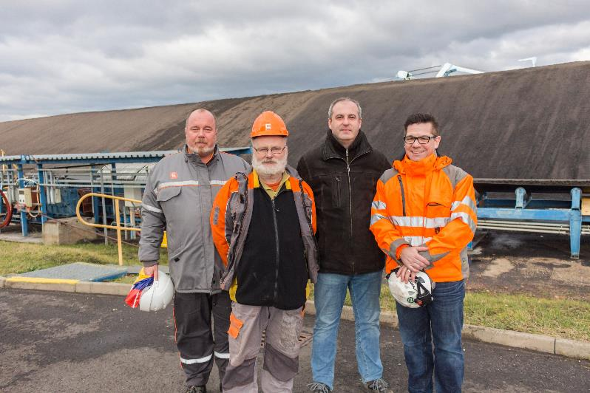
图片 FA1418-6
成功的合作。从左到右分别是：Ladislav Kříž（ČEZ集团）、František Farkaš（ČEZ集团）、Jan Švarc（Hennlich CZ公司）、Frank Schlögel（igus公司）。（来源：igus GmbH）

新闻联系：  王波  市场部经理  易格斯拖链轴承仓储贸易（上海）有限公司  中国（上海）自由贸易试验区德堡路11号46号厂房A部位  200131 上海  电话：+86 - 21 - 5130 3134  传真：+86 - 21 - 5130 3233  andywang@igus.com.cn  www.igus.com.cn/press | 关于易格斯：  igus GmbH是国际领先的拖链系统和工程塑料滑动轴承制造商。该家族公司总部位于科隆，业务遍布35个国家和地区，全球员工约4,150人。2018年，igus面向运动应用的运动塑料达到7.48亿欧元的销售额。igus运营着业内最大的测试实验室和工程，根据客户需求提供创新产品和解决方案，并快速交付。

"igus", “Apiro”, "chainflex", "CFRIP", "conprotect", "CTD", "drylin", "dry-tech", "dryspin", "easy chain", "e-chain", "e-chain systems", "e-ketten", "e-kettensysteme", "e-skin", "flizz", “ibow”, “igear”, "iglidur", "igubal", “kineKIT”, "manus", "motion plastics", "pikchain", "plastics for longer life", "readychain", "readycable", “ReBeL”, "speedigus", "triflex", "robolink", and "xiros" 等注册商标在德意志联邦共和国及其他国家和地区均受法律保护。

